单室模型
根据房室模型理论，一些药物进入体循环后，能很快地向全身可分布的组织、器官、体液分布，使药物在血液与各组织、器官、体液间很快达到分布上的动态平衡，此时，整个机体可视为一个房室，即单室模型。这类体内动力学特征符合单室模型的药物通常被称为“单室模型”药物。
在单室模型中，将整个机体假定作为一个房室，并不意味着整个机体各组织、器官、体液中的药物浓度在某一指定时间完全相等，而是把血液中药物浓度的变化量作为器官组织内药物浓度定量变化的依据。即：如果在一定时间内血药浓度下降20%，那么在肾、肝、脑脊液以及其他体液和组织中药物浓度也相应下降20%。同时，药物的消除速度与该时间体内药物的浓度成正比，即符合一级动力学过程。单室模型是各种模拟的房室模型中最基本、最简单的一种，应用十分广泛。
第一节静脉注射
一、血药浓度经时变化
若药物在体内符合单室模型，且按一级速度过程从体内消除，即消除速度与体内药量的一次方成正比，则快速静脉注射后，体内药物的消除速度可由下列微分方程来表示：
式中， 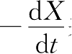 表示体内药物的消除速度； X 为 t 时间的体内药量； k 为消除速度常数；上式左边的负号表示体内药量随时间推移不断减少。
解微分方程式（8-1），经拉氏变换得：
根据初始条件： t =0， X （0）= X 0 ；则上式为
整理得：
式中， X 0 为静脉注射的给药剂量； s 为拉氏运算子。查拉氏变换表，可得体内药量经时变化的指数表达式（拉普拉斯变换法见附录二）：
实际工作中，往往不能测定体内的药物量；只能测定血中药物浓度，根据表观分布容积的定义：
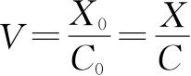
将式8-5两端除以 V 得血药浓度-时间关系表达式：
式中， C 0 为血药浓度初始值（即静脉注射后瞬时血药浓度）。血药浓度-时间曲线如图8-1所示。
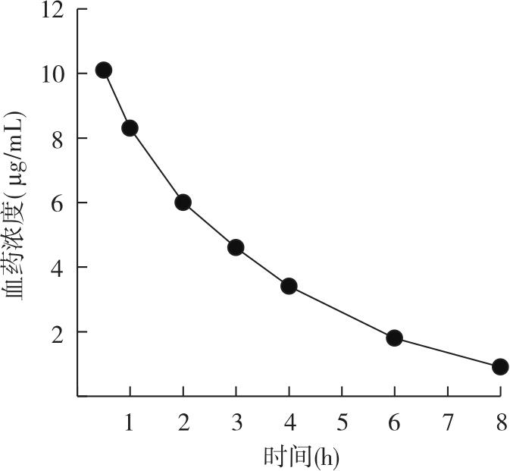
图8-1 单室模型药物静脉注射给药的血药浓度-时间曲线
将式8-6两边取对数，得：
或
式（8-7）与（8-8）为血药浓度经时变化表达式的对数形式。
令式8-7中 t = t 1/2 ，则 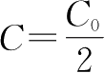 ，可推导出半衰期计算公式：
二、采用血药浓度法求算药物动力学参数
单室模型药物静脉注射给药后，测得不同时间的血药浓度；由式8-8可知，以血药浓度的对数（lg C ）对时间（ t ）作图呈直线，其斜率为 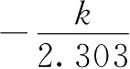 ，由此可求得 k 值，并按式8-9求出 t 1/2 值；由截距（lg C 0 ）求出 C 0 后，再根据 X 0 、 C 0 计算 V 值。药物动力学参数的求算可采用作图法，但误差较大。因此，在实际工作中最好应用最小二乘法或加权最小二乘法，求得回归方程，再根据回归系数求算药物动力学参数。
例8-1 某受试者体重为49kg，静脉注射某药物500mg后，测得各时间血药浓度数据如下表：
试求出该药物的药物动力学参数 k 、 t 1/2 及 V 值。
解：（1）根据血药浓度数据，以lg C 对 t 作图。如图8-2所示，数据点呈直线散布，说明该药物为单室模型药物。
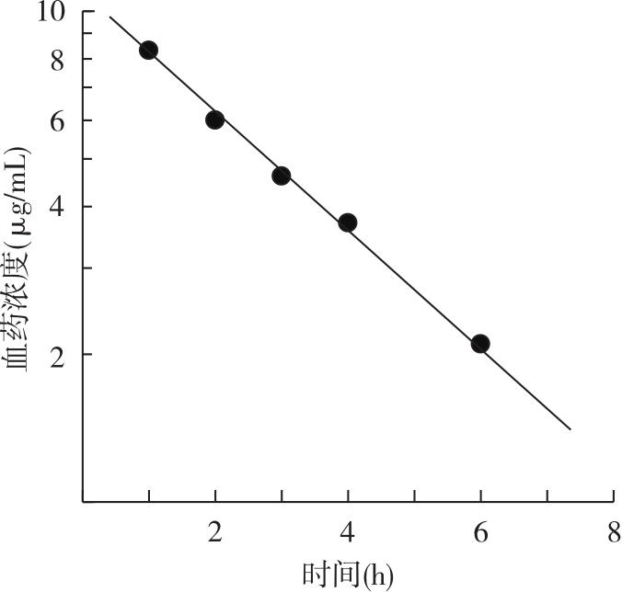
图8-2 某药物静脉注射给药的血药浓度-时间半对数图
（2）根据式8-8，将lg C ～ t 数据进行线性回归，回归方程为：
（3）求算药物动力学参数：
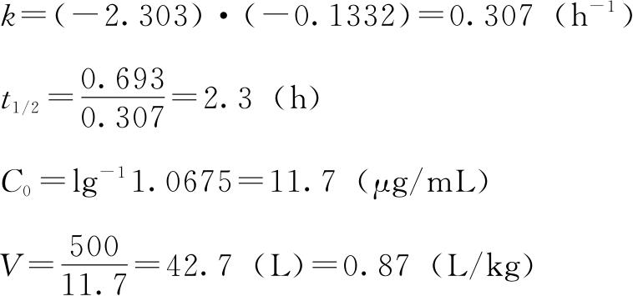
（4）血药浓度公式为：
三、采用尿药排泄数据法求算药物动力学参数
上述以血药浓度法求算药物动力学参数是一种比较理想的方法，但在某些条件下该法实施起来存在一些困难。例如：①一些剧毒药物或高效药物，其用量小或体内表观分布容积太大，使得血药浓度过低；②血液中干扰成分使血药浓度无法测定；③用药对象对多次采血不易接受等等。在此情况下可采用尿药排泄数据求算药物动力学参数，虽然其准确性由于受到许多因素的影响，不如血药浓度法令人满意，但其优点是对人体无损伤性、取样方便，在某些情况下仍常使用。
药物排泄的主要途径为肾排泄，也可由非肾途径排泄，如图8-3所示。图中 X u 为尿中排泄的原形药物累积量， X nr 为所有非肾途径消除的药物量， k e 为表观一级肾排泄速度常数， k nr 为非肾途径消除的所有速度常数之和。
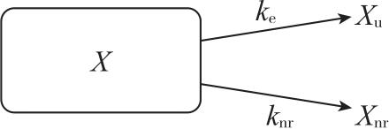
图8-3 药物消除途径示意图
采用尿药排泄数据法求算药物动力学参数要求有较多的原形药物从尿中排泄，并且假定药物经肾排泄过程亦符合一级速度过程。即尿中原形药物出现的速度与体内当时的药量成正比。对于单室模型药物。其体内瞬时尿药排泄速度为：
利用尿药排泄数据求算药物动力学参数常采用尿药排泄速度法（简称速度法）和总和减量法（简称亏量法）。
（一）尿药排泄速度法（urinary excretion rate method）
将静脉注射体内药量公式（8-5）代入式8-10中，得：
上式两边取对数：
由上式可知，若以 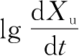 对 t 作图，可得一直线，该直线斜率仍为 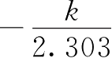 ，即该直线与以lg C 对 t 作图所得直线是平行的，斜率一致。
由于实验测得的尿药数据无法计算出瞬时尿药排泄速度 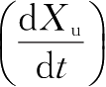
，而只能计算在一段时间（Δ t ）内收集的尿药量（Δ X u ），即平均尿药排泄速度 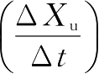 ，该速度近似于集尿间隔中点时间（ t 中 ）的瞬时排泄速度。故式8-12可近似用下式代替：
由式8-13可求算药物的消除速度常数 k 等药动学参数，即以 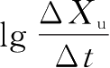 对 t 作图，得一直线，如图8-4所示。其斜率为 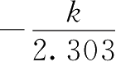 ，可求得 k 值。直线的截距为lg（ k e X 0 ），当 X 0 已知即可求出 k e 值。
例8-2 给一男性健康成人静脉注射500mg某药物后，在24h内不同时间间隔从尿液中收集的原形药量如下表所示：
试求出 k 、 t 1/2 及 k e 值。
解：根据式8-13，按速度法求 k 值。
（1）根据实验数据列表（表8-1）；
表8-1 平均尿药排泄速度与尿药亏量数据表
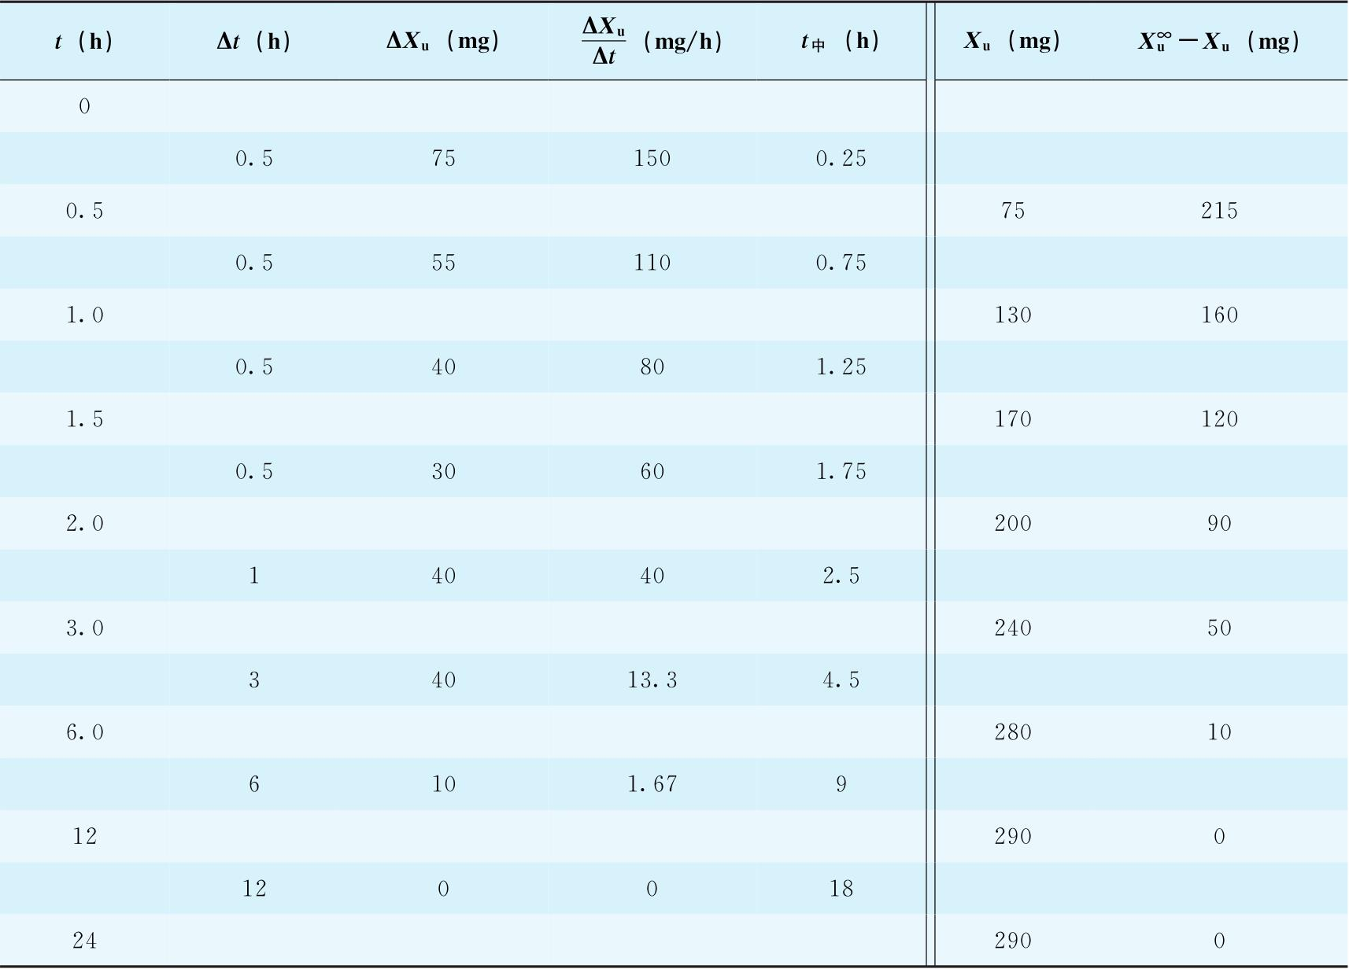
注： =290mg
（2）以 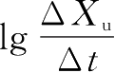 对 t 中 作图，见图8-4；
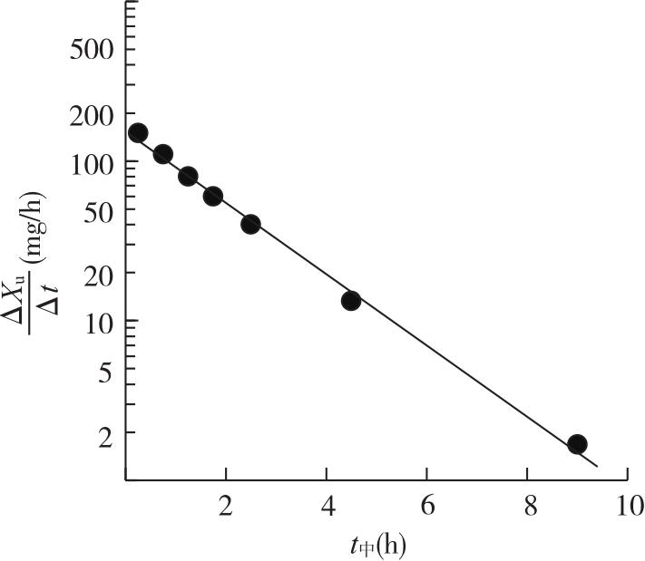
图8-4 某药物静脉注射给药的 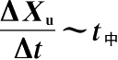 半对数图
（3）按式8-13，以 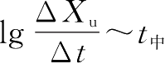 数据，求回归方程：
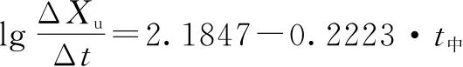
（4）求 k 及 t 1/2 值：
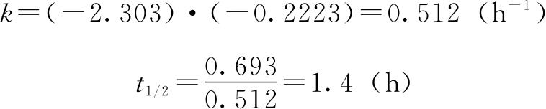
（5）求 k e 值：
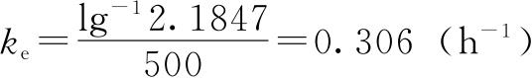
（二）总和减量法（sigma-minus method）
总和减量法又称“亏量法”，是尿药排泄数据法中另一种求算参数的方法。所谓“亏量”是指用尿药排泄总量减去各时间的累积排泄量。
首先，解微分方程式（8-11），代入初始条件（ t =0， X =0），得：
上式中，令 t →∞，得：
式中， 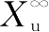 为尿中排泄的所有原形药物量，简称总尿药量。
将式8-15减去式8-14，得：
上式两边取对数：
或
式中，（ 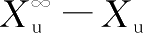 ）即为尿药亏量，也表示各时间待排泄的尿药量。由式8-17、式8-18可见，以lg（ 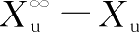 ）对 t 作图可得一直线，见图8-5。直线的斜率为 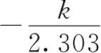 ，可求得 k 值；直线的截距为 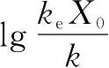
，已知 X 0 、 k 后可求出 k e 值。
例8-3 将例8-2数据按总和减量法求算 k 、 t 1/2 及 k e 值。
解：（1）根据实验数据列表并计算（表8-1）；
（2）以lg（ 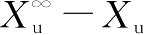 ）对 t 作图，见图8-5；
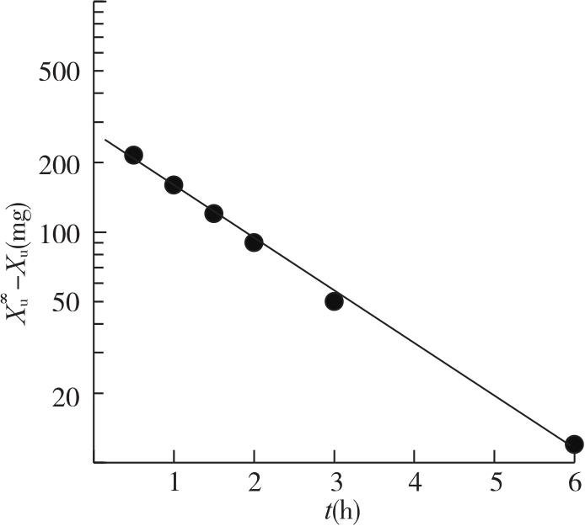
图8-5 某药物静脉注射给药的（ - X u ）～ t 半对数图
（3）按式8-17，以lg（ 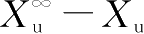 ）～ t 数据，求回归方程：
（4）求 k 及 t 1/2 值：
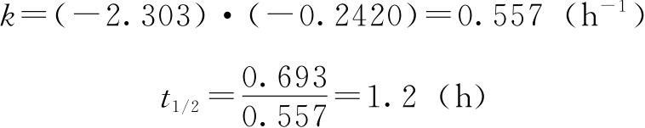
（5）求 k e 值：
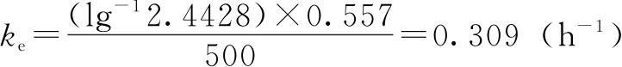
总和减量法和速度法均可用来求算药动学参数 k 与 k e ，但各有利弊。速度法的优点为收集尿液不需要象总和减量法一样要等到尿药排泄基本完全，而且若丢失一两份尿样对结果影响不大，缺点在于采用了近似计算，所以对实验误差较敏感，计算所得参数的精确度较差。而总和减量法数据点多，不象速度法散乱，计算出的参数比较精确，但该法要求得到总尿药量，因此，集样时间长，至少需7倍 t 1/2 的时间，对半衰期长的药物实验较不方便，且实验过程中不得丢失一份尿样，故仍有局限性。
四、清除率
清除率（clearance， CL ）是指机体或机体内某些消除器官或组织在单位时间内清除相当于流经血液体积中所含有药物的能力，反映药物从体内清除的速度，是药物动力学中一个重要的参数。
药物消除动力学理论以速度概念为基础，消除过程的表达常以消除速度常数（ k ）和生物半衰期（ t 1/2 ）来描述。但当从解剖学或生理学角度研究药物消除机制时，使用这些参数容易感到不便，而采用清除率（ CL ）表达药物的处置特性，更易于理解。
清除率的概念具有一定的生理学意义，在研究和讨论药物的体内处置过程与特性时更容易理解。清除率既可以定义为总体清除率，也可以定义为器官清除率，后者理论上可以适用于任意一个组织器官，如肾、肝、肺等。下面分别介绍器官清除率、总体清除率与肾清除率。
（一）器官清除率（organ clearance）
某一药物的器官清除率（ CL O ）为抽取率与血流速度的乘积
式中， Q 为器官血流速度（mL/min）； ER 为抽取率（extraction ratio）。设进入该器官时动脉血中药物浓度为 C A （mg/mL），而离开该器官时静脉血中药物浓度为 C V ，则：
因为 QC A 为药物进入器官的速度，而 QC V 为药物离开器官的速度，故通过器官的消除速度为 QC A - QC V ，所以抽取率实际上就是药物的消除速度与进入器官的速度之比。如抽取率为0.7，则表示通过器官的血流中有70%的药物被消除掉，所以器官清除率也可表示为：
（二）肾清除率（renal clearance）
肾清除率为单位时间内由肾完全消除所含药物血浆体积，即单位时间内肾将多少毫升血浆中的药物全部消除排出，用 CL r 表示。
药物的肾清除率不能超过肾血流量，清除率单位为“血浆容积/时间”，即mL/min或L/h。用药物动力学术语来讲，肾清除率简单地等于尿药排泄速度与即时全血或血浆药物浓度的比值。
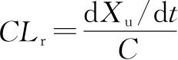
由于尿药排泄速度是肾排泄速度常数与体内药量的乘积 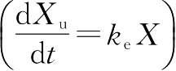 ，因而可得到：
从上式可看出，肾清除率等于肾排泄速度常数与表观分布容积的乘积。实际测定时， CL r 值可通过平均尿药排泄速度 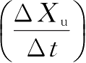 除以该集尿间隔中点时间的血药浓度（ C 中 ）求得。
（三）总体清除率（total clearance）
总体清除率为药物在体内各个消除途径清除率的总和（见第七章第三节），以 CL 表示。 CL 也可用体内药物总的消除速度 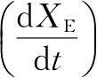 与血浆药物浓度（ C ）的比值来表示：
整理上式得：
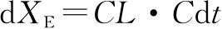
上式对 t 从0→∞积分，则：
式中， 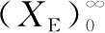 为药物消除总量。如单室模型药物静注给药， 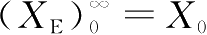 ，其 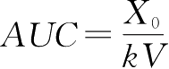 （ AUC 为血药浓度-时间曲线下面积，公式推导详见本章第三节），故：
以上内容仅为本文档的试下载部分，为可阅读页数的一半内容。如要下载或阅读全文，请访问：https://d.book118.com/406121140054010052

